第十一届（2026年）中国高校计算机大赛—移动应用创新赛
心晴 MindPulse
端侧、匿名、可解释的大学生心理早期觉察工具
初赛作品说明文档
作品名称：心晴 MindPulse
作品定位：面向大学生的端侧、匿名、可解释心理早期觉察与自助建议工具
核心对象：存在压力、焦虑、睡眠失衡、社交退缩，且希望低门槛获得支持的在校大学生
Demo 形态：iOS App 产品原型 + Web 可交互 Demo（已具备首页、记录、求助、账户与规则说明等可演示界面）
核心闭环：状态记录 → RISE 恢复指数 → 风险识别 → Safety Gate → 个体化行动建议 / 真实求助路径

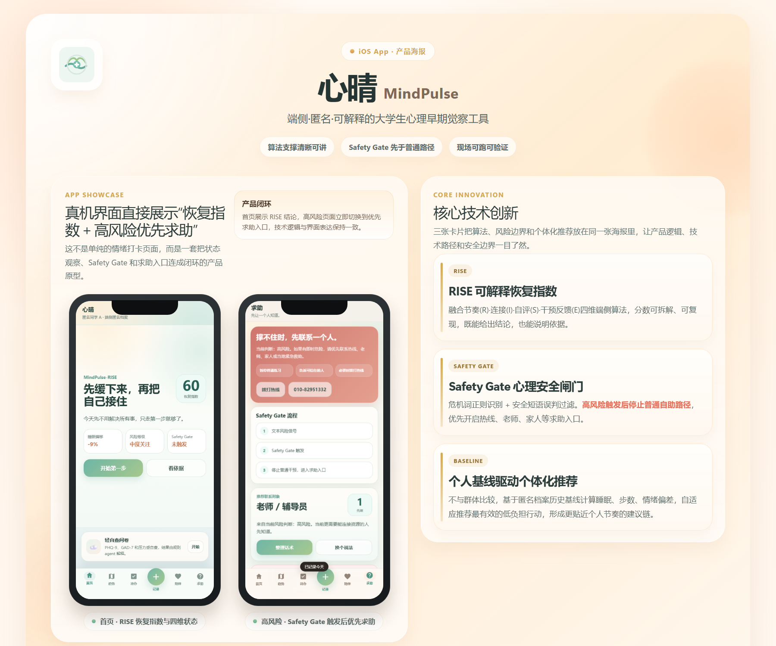
图 1 心晴 MindPulse 产品海报与核心界面概览

成品界面展示
当前 Demo 已完成可交互原型与核心流程页面，以下截图来自实际运行界面，用于说明作品不是概念展示，而是已经具备首页、记录、求助、规则说明和隐私设置等可验证功能。
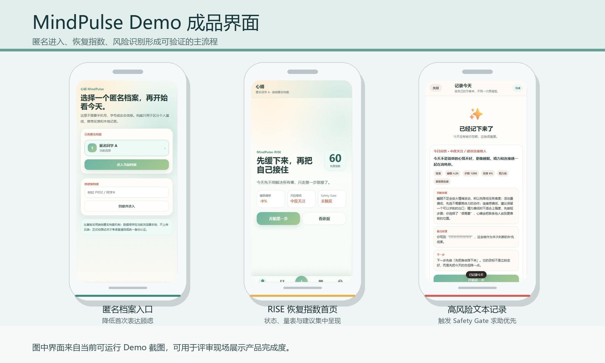
图 2 MindPulse Demo 主流程成品截图：匿名入口、RISE 首页与高风险记录。
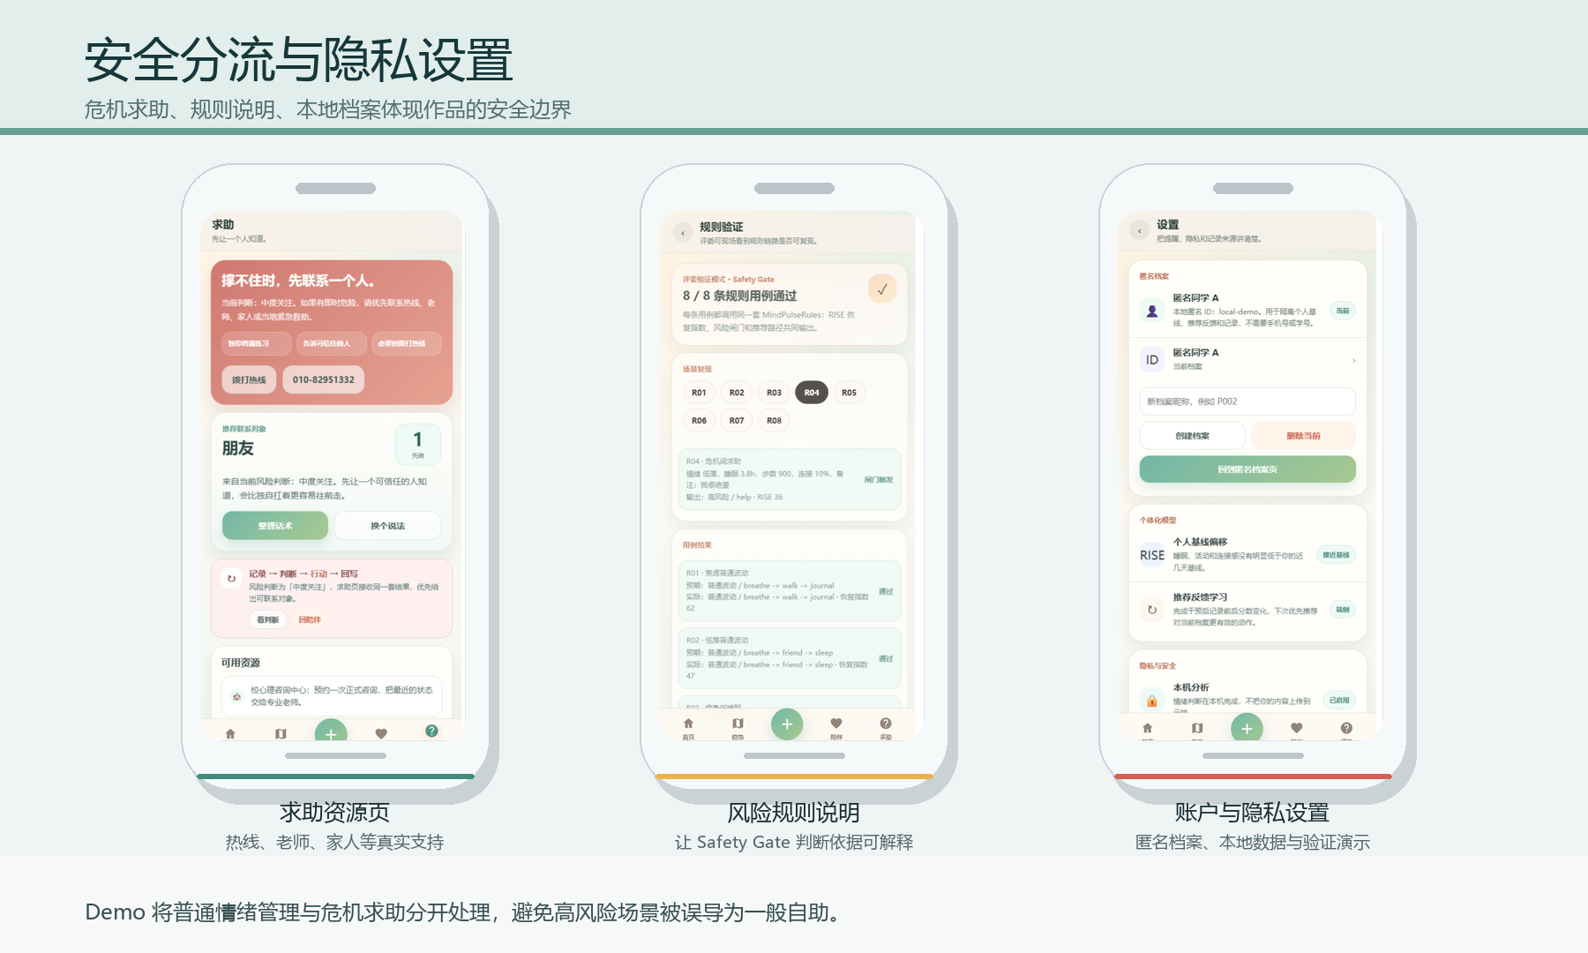
图 3 MindPulse Demo 安全分流与隐私设置截图：求助资源、风险规则与本地档案。

关键界面细节图
为进一步证明 Demo 已具备完整产品形态，以下补充展示六个可运行界面，覆盖匿名进入、首页指数、状态记录、安全求助、规则验证和隐私设置。
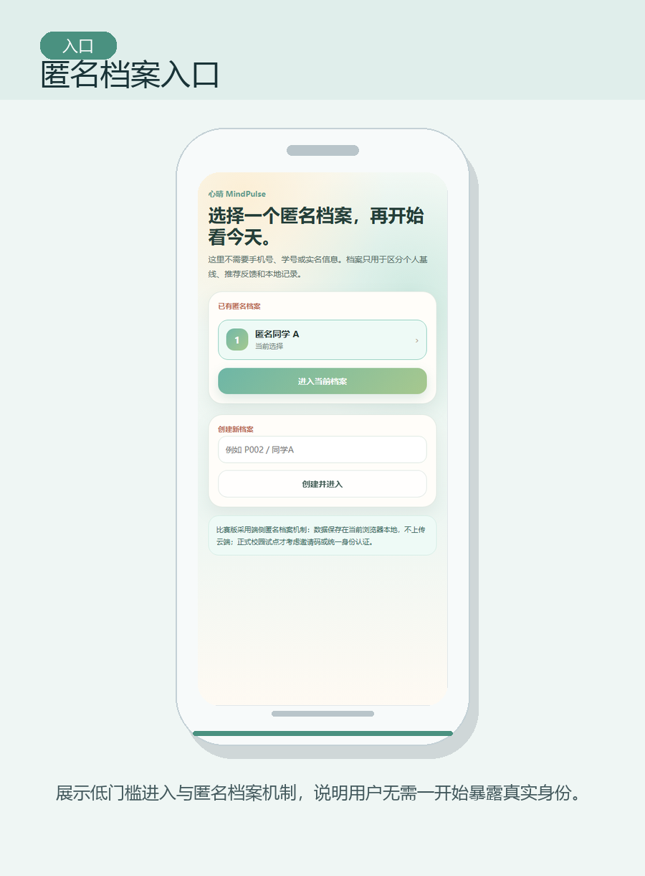 | 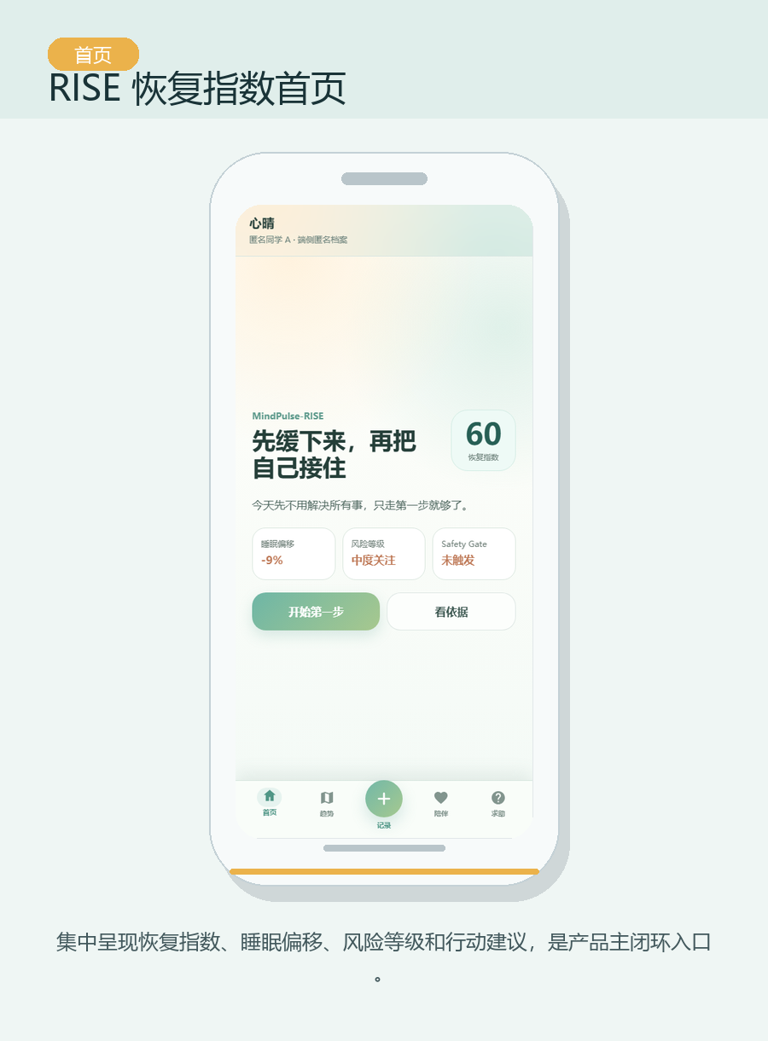
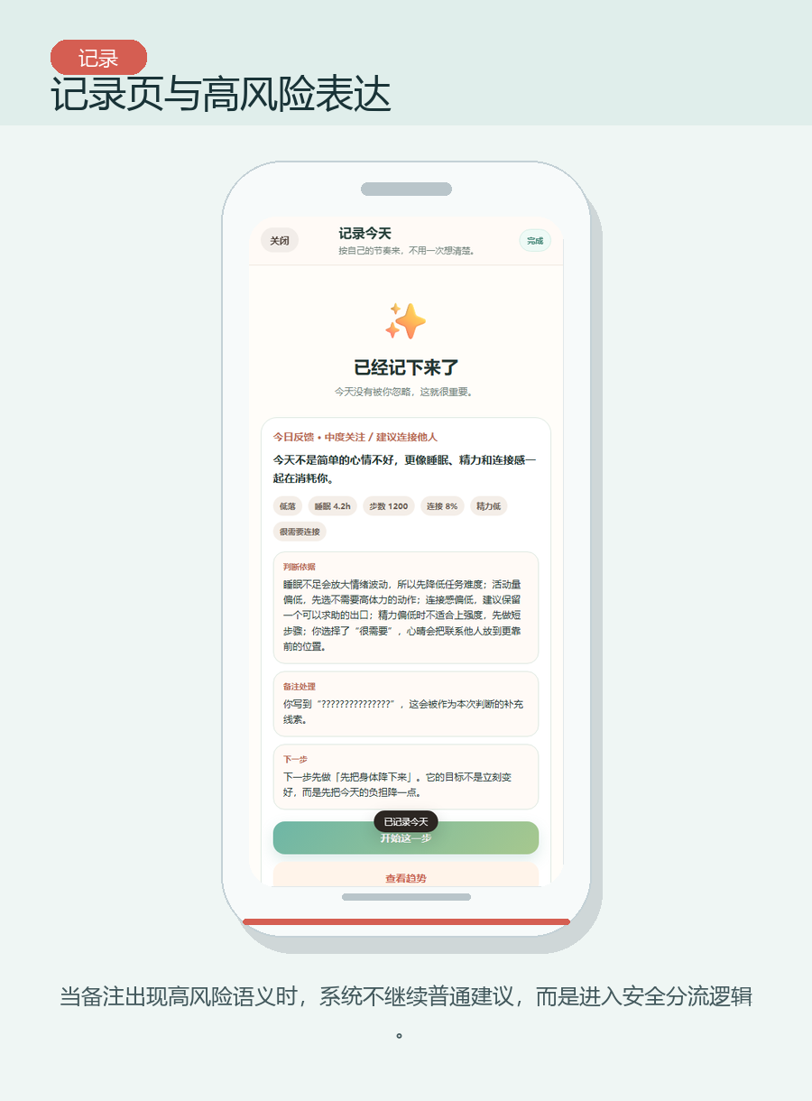 | 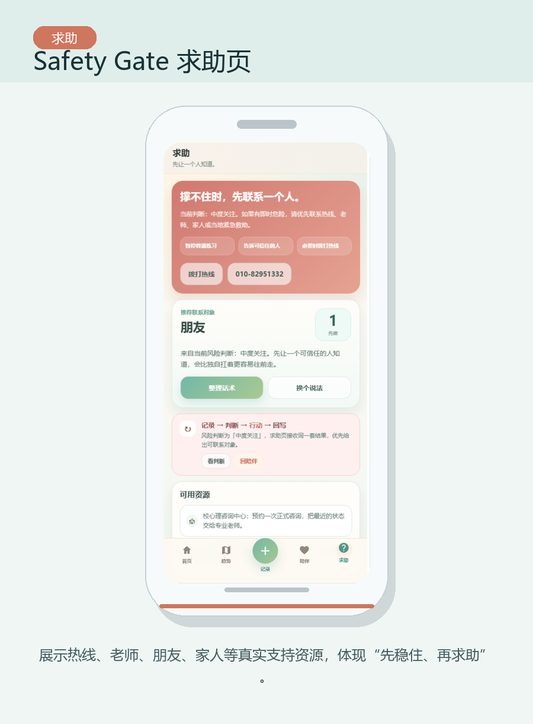
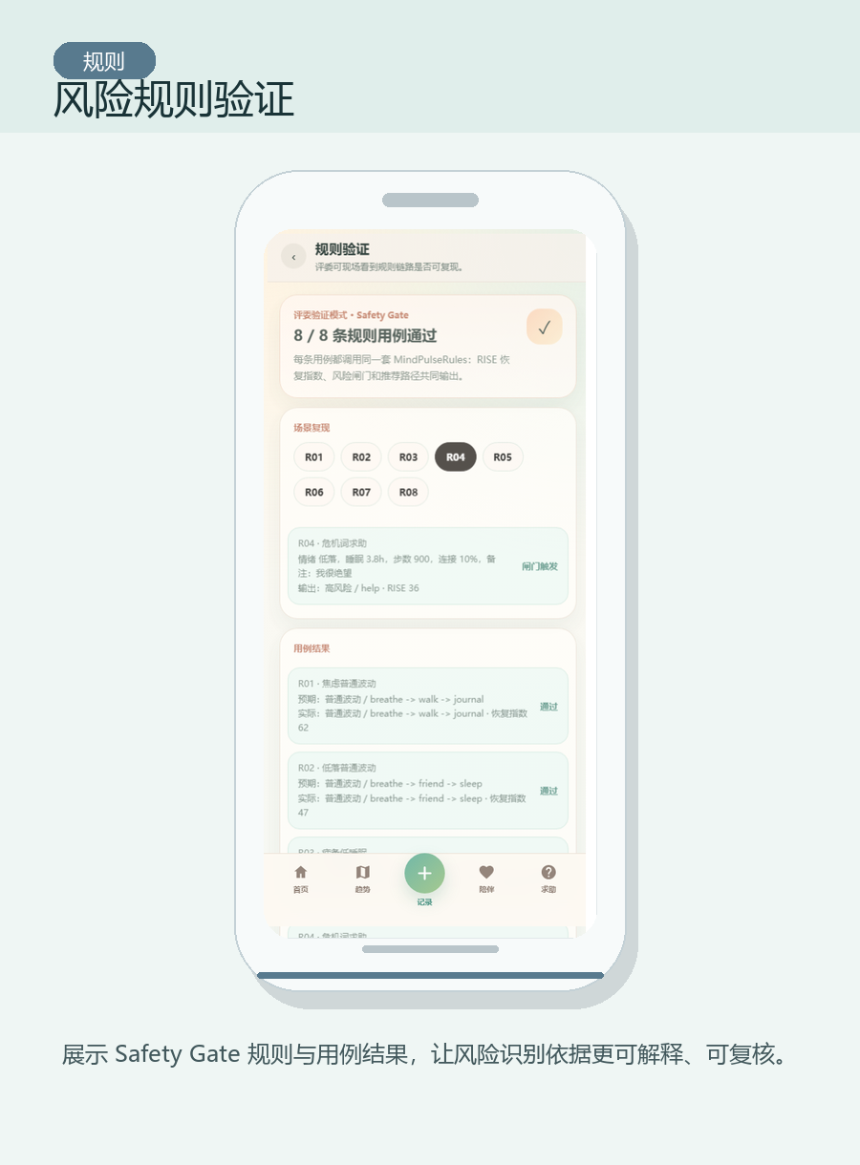 | 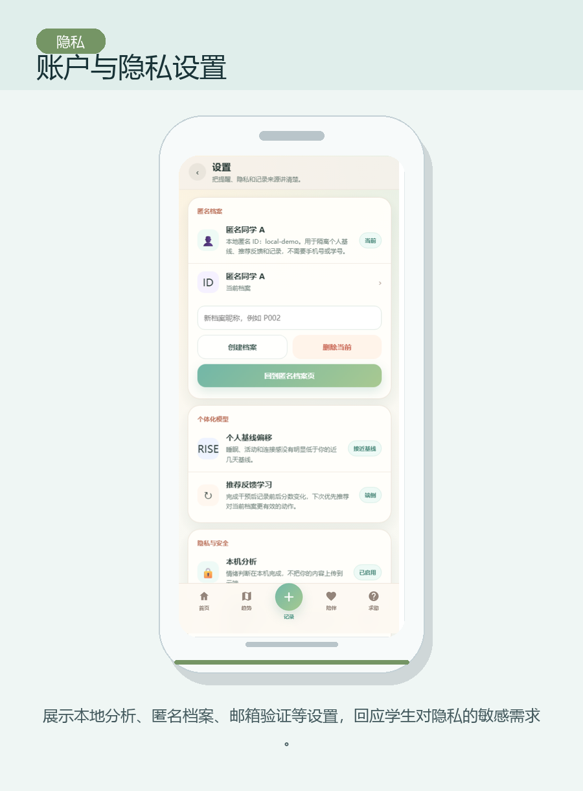
图 4 MindPulse Demo 关键界面细节：入口、首页、记录、求助、规则与隐私设置。

作品摘要
心晴 MindPulse 聚焦大学生心理状态的“早发现、先稳住、再求助”。作品以 PHQ-9、GAD-7 等自评量表作为轻量入口，结合睡眠、步数、社交连接和日记文本等端侧信号，形成可解释的 RISE 恢复指数，帮助学生把抽象情绪变化转化为可观察、可追踪的状态趋势。当文本中出现自伤、绝望、想消失等高风险表达，或连续状态异常时，Safety Gate 会优先切换到热线、老师、辅导员、家人等真实求助路径，暂停普通情绪管理建议，避免把危机状态误导为一般压力调节。作品定位不是替代专业诊疗，而是在日常觉察与正式求助之间提供更早、更轻、更安全的过渡层。

问题背景与用户分析
大学生处在学习压力、人际适应、就业竞争与独立生活能力快速变化的交汇期，焦虑、失眠、低落和社交退缩往往以“还能撑一撑”的方式被延后处理。高校心理服务具备专业性，但学生在真实使用中仍可能面临隐私顾虑、预约周期、求助羞耻感以及“不确定自己是否需要求助”等门槛。MindPulse 的目标用户，是希望低门槛记录状态、暂时不愿进入正式咨询流程、但需要获得清晰判断和温和行动建议的在校大学生。产品通过匿名档案、端侧计算和可解释指数降低表达压力，用连续趋势帮助学生识别自身状态变化，并在风险升高时把用户连接到真实支持资源。

相关竞品分析
现有心理健康产品大致可分为三类：情绪日记与冥想类 App 擅长陪伴、放松和习惯养成，但对危机识别、学校场景转介和风险分流支持不足；在线咨询平台专业性较强，却存在付费、排队和心理门槛，难以承担日常早期观察；量表测评工具能给出阶段性分数，但常停留在一次性结果，缺少持续跟踪、解释依据和行动闭环。MindPulse 的差异在于将“自评量表、端侧行为线索、可解释指数、求助优先级”整合到同一流程中：平稳状态下提供记录、解释和微行动，高风险状态下优先引导求助，从而补足日常状态到专业服务之间的空白。

可行性分析
技术层面，Demo 已实现 iOS App 原型首页、记录、趋势、求助、账户与本地档案流程，并提供 Web 可交互演示。核心计算采用端侧规则与轻量评分：用户输入心情、睡眠、步数、社交连接和文本备注后，系统生成 RISE 恢复指数、风险等级与建议链路；PHQ-9、GAD-7 作为标准化自查入口，可辅助建立个人基线。数据层面，作品采用匿名档案、本地存储、可选邮箱验证和加密存储思路，符合学生对隐私和表达安全的敏感需求。落地层面，产品无需一次性接入复杂医疗系统，可先在高校心理健康教育、辅导员工作站、班级心理委员培训等场景中作为早期观察和自助工具试点。风险控制层面，Safety Gate 将高风险文本、危机词和连续异常状态置于最高优先级，触发后停止普通建议并展示可信求助入口，从流程上降低误判带来的安全隐患。

App 创新点

RISE 可解释恢复指数
创新价值：融合节奏、连接、自评、干预反馈四类端侧信号，输出可拆解、可复现的恢复指数与判断依据。RISE 不是黑箱情绪分，而是把睡眠节律、活动变化、社交连接、自评量表和行动反馈拆成可解释因子，既给出状态结论，也说明“为什么今天需要慢一点”或“哪一项变化最值得关注”。

Safety Gate 心理安全闸门
创新价值：识别危机词、极端表达和连续异常状态，触发后暂停普通自助建议，优先给出热线、老师、辅导员、家人等求助入口。Safety Gate 将心理安全放在普通推荐之前，避免在自伤、绝望、消失等表达出现时继续推送冥想、打卡或泛化安慰，使产品在关键时刻具备清晰边界。

个人基线推荐
创新价值：不与群体平均值做简单比较，而是基于个人历史节奏计算睡眠、步数、情绪和连接变化，生成更贴近当日状态的微行动。产品强调“和昨天的自己相比”，推荐睡眠调整、呼吸练习、短距离散步、联系朋友、只完成一件小事等低负担行动，让学生更容易在状态波动早期采取第一步。端侧匿名与可解释设计共同构成信任基础，使学生愿意持续记录，也让学校场景中的辅助使用更容易被接受。

应用前景
MindPulse 可作为高校心理健康服务体系的前置层：面向学生端提供匿名自查、状态记录和自助建议；面向心理健康教育活动提供可演示的轻量工具；面向辅导员和心理委员培训提供风险识别与转介流程示例。后续可在充分授权和隐私保护前提下接入校园心理中心预约、校内热线、运动与睡眠数据，并扩展为多端同步版本。作品价值不在于替代专业诊疗，而在于把心理风险从“被动发现”提前到“日常觉察”，让更多学生在状态恶化前获得清晰、可信、可执行的第一步支持。

Demo 验证说明
评审可结合图 2、图 3 对 Demo 进行现场验证，重点观察恢复指数展示、高风险文本触发、求助入口切换和隐私设置流程。
- 首页可查看 RISE 恢复指数、风险等级、PHQ-9/GAD-7 自查入口和个体化行动建议，能直观验证核心闭环。
- 在记录页输入“绝望”“伤害自己”“想消失”等高风险表达后，系统会进入 Safety Gate 求助优先流程，停止普通建议并展示可信联系人与热线入口。
- Demo 包含匿名档案、邮箱验证码演示、本地加密存储思路、风险规则说明与隐私设置页，便于评审现场验证作品完成度和安全边界。

